**EJEMPLO DE RESUMEN LARGO PARA EL XXXV CONGRESO. (ARIAL TAMAÑO 12, NEGRITA, FORMATO JUSTIFICADO)**

Juan Pérez Péreza, María García Garcíab*

a Av. San Rafael Atlixco 186, Leyes de Reforma 1ra Secc, Iztapalapa, C.P. 09340 Ciudad de México, CDMX Tel: +52 (55) 58 04 46 70, e-mail: juanperezperez@mimail.com.mx.

b Universidad Autónoma del Estado de Hidalgo. Área Académica de Química, Laboratorio de Química Analítica. Ciudad Universitaria, Carretera Pachuca-Tulancingo Km. 4.5, Mineral de la Reforma, Hidalgo. México. C.P. 42076. Tel: +52 (771) 717 2000 ext 2217, e-mail: mariagarciagarcia@mimail.com.mx

**Introducción**

Los subtítulos de las secciones deben utilizar mayúsculas y minúsculas y negritas. Los trabajos deberán enviarse bajo el siguiente formato:

Escrito con interlineado sencillo, fuente arial tamaño 12 puntos, formato justificado.

Debe procurarse introducir un renglón en blanco después de cada sección.

**Parte Experimental**

Los subtítulos de las secciones deben utilizar negritas.

1. El resumen en extenso debe ser de 4 páginas como mínimo y 6 páginas como máximo, con las secciones de Introducción, Parte Experimental, Resultados y Discusión, Conclusiones, Agradecimientos y Referencias.

2. El resumen en extenso debe entregarse de manera electrónica con las siguientes características: Formato de archivo: Word o pdf. Usar fuente Arial, tamaño 12 puntos e interlineado sencillo. Los márgenes en los cuatro costados deberán ser de 2.50 cm. No marcar los márgenes. Ambos escritos deberán ir encabezados por el título del trabajo en mayúsculas, negritas y alineación centrada. Después del título, en el siguiente renglón y centrados, se indicarán los nombres de los autores (comenzando por el nombre y sin abreviaturas), subrayando a quien presentará el trabajo y marcando con un asterisco el responsable de este. Sólo se entregará un diploma por trabajo. En el renglón siguiente se indicarán las instituciones a las que pertenecen los autores a los que se acreditará el trabajo, indicando las direcciones postal y electrónica. Favor de indicar números de teléfono. Cada institución se marcará con letras consecutivas empezando de la “a” y como superíndice al inicio de la descripción; al final del nombre de cada autor se debe colocar la marca de la institución a la que pertenece como superíndice. Dejar un renglón en blanco y a continuación se escribirá el resumen respectivo, a renglón seguido (espaciado sencillo).

**Resultados y Discusión**

Los subtítulos de las secciones deben utilizar negritas.

1. El resumen en extenso debe ser de 4 páginas como mínimo y 6 páginas como máximo, con las secciones de Introducción, Parte Experimental, Resultados y Discusión, Conclusiones, Agradecimientos y Referencias.

2. El resumen en extenso debe entregarse de manera electrónica con las siguientes características: Formato de archivo: Word o pdf. Usar fuente Arial, tamaño 12 puntos e interlineado sencillo. Los márgenes en los cuatro costados deberán ser de 2.50 cm. No marcar los márgenes. Ambos escritos deberán ir encabezados por el título del trabajo en mayúsculas, negritas y alineación centrada. Después del título, en el siguiente renglón y centrados, se indicarán los nombres de los autores (comenzando por el nombre y sin abreviaturas), subrayando a quien presentará el trabajo y marcando con un asterisco el responsable de este. Sólo se entregará un diploma por trabajo. Dejar un renglón en blanco y en el renglón siguiente se indicarán las instituciones a las que pertenecen los autores a los que se acreditará el trabajo, indicando las direcciones postal y electrónica. Favor de indicar números de teléfono y fax. Cada institución se marcará como superíndice derecho entre paréntesis en el nombre de cada autor y con un número consecutivo, seguido por un paréntesis redondo, al listar las instituciones. Dejar un renglón en blanco y a continuación se escribirá el resumen respectivo, a renglón seguido (espaciado sencillo).

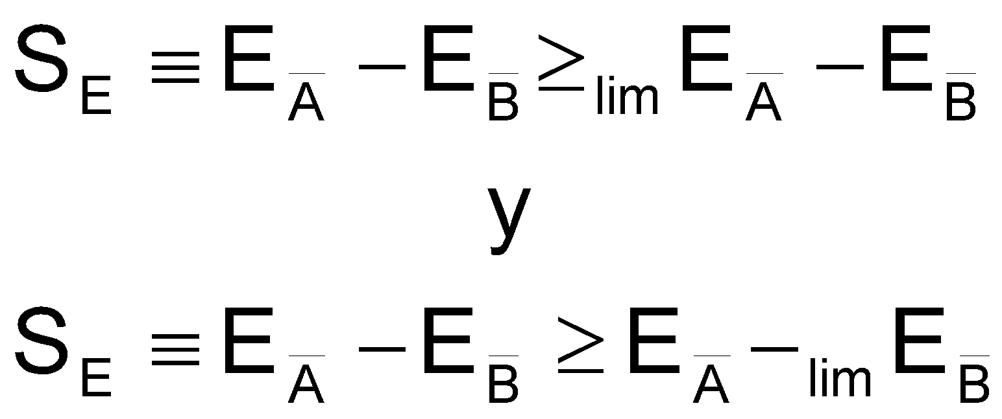 (1)

3. Debe procurarse que las ecuaciones queden centradas, pegadas al texto como imagen (que no flote sobre el texto) y numeradas con justificación derecha, utilizando para ello números arábigos entre paréntesis redondos.

4. Debe procurarse pegar las figuras como imagen pero que no floten sobre el texto. Un ejemplo de ello está dado en la figura 1.

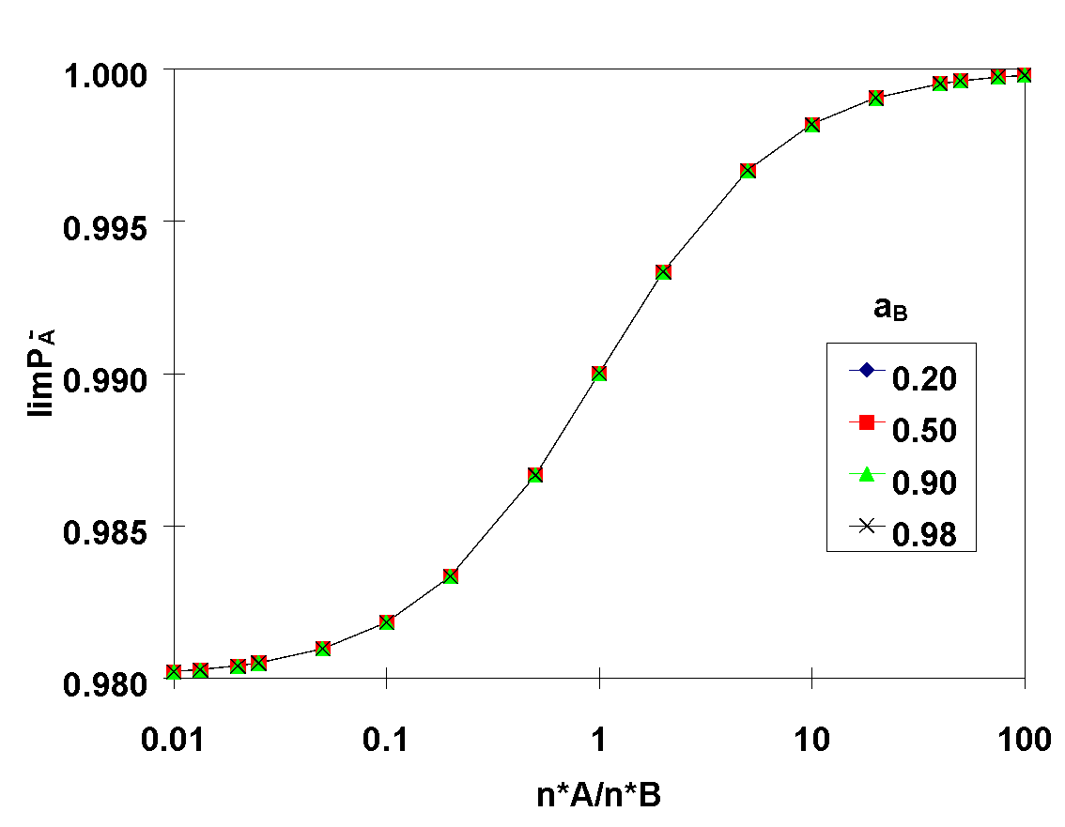 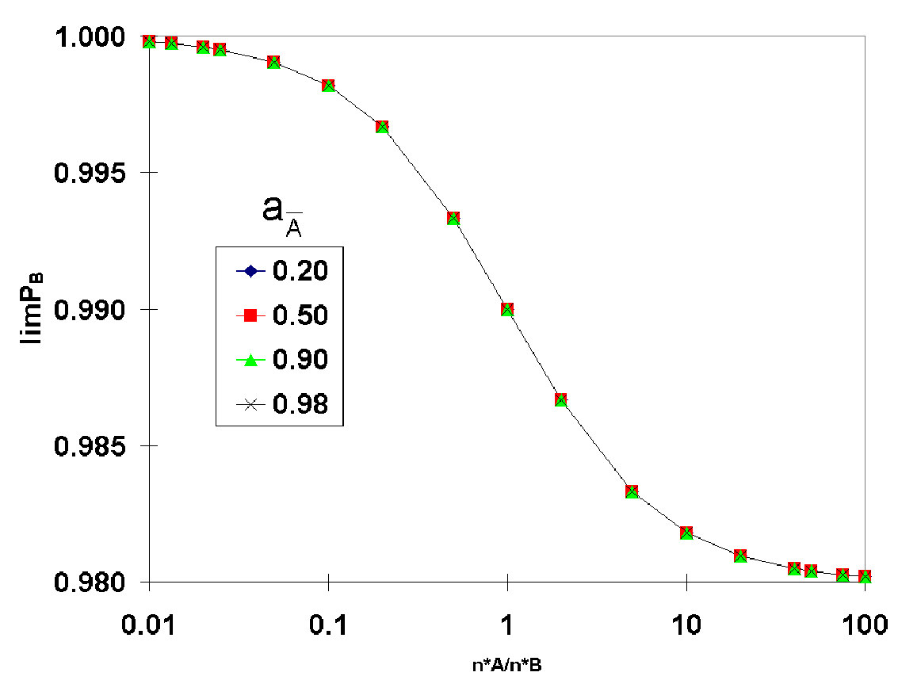

(a) (b)

Figura 1. El pie de figura debe describir lo que se muestra en la figura. a) Debe darse aquí lo que distingue a la figura 1a. b) Aquí debe señalarse lo que distingue la figura 1b. Debe procurarse poner un renglón en blanco después del pie de figura y, si es necesario, también antes para que se facilite la lectura.

5. Los caracteres especiales, tales como los del alfabeto griego, deben introducirse mediante la ruta del menú Insertar/Símbolo.

6. Debe procurarse que un subtítulo de sección, como **Introducción** o **Conclusiones** no quede al final de una página.

7. Las tablas deben estar numeradas y deben tener un encabezado, como se muestra en la tabla 1 de este ejemplo de resumen largo.

Tabla 1. Comparación de los valores máximos de absorbancia entre los resultados experimentales y la Ley de aditividad. Debe procurarse poner un renglón en blanco antes del encabezado de tabla y si es necesario también después de la tabla para facilitar la lectura. El formato de la tabla debe ser centrado.

|  |  |  |  |
| --- | --- | --- | --- |
| Comparación |  (nm) | pH | Absorbancia |
| Ley de Aditividad  Experimental | 435  435 | 5.6  5.6 | 0.33  0.15 |
| Ley de Aditividad  Experimental | 519  519 | 1.1  1.2 | 0.7  0.35 |
| Ley de Aditividad  Experimental | 574  574 | 11.5  11.5 | 0.91  0.4 |

**Conclusiones**

El comité científico decidirá de acuerdo con la calidad del trabajo si es aceptado para su presentación en el congreso y para su publicación en las memorias. La carta de aceptación será enviada por correo electrónico.

Debe procurarse introducir un renglón en blanco después de cada sección.

**Agradecimientos**

Se puede agradecer a universidades, organismos y personas que de una u otra forma aportaron algo para lograr la realización de la investigación.

**Referencias**

[1] Publicaciones periódicas. Las referencias deben numerarse, abreviando los nombres, pero no los apellidos; deben escribirse primero las iniciales de los nombres y después los apellidos. Debe escribirse el título de la publicación, el número del volumen en negrita, el número del fascículo entre paréntesis cuadrado, la página inicial y la final separadas por un guion y el año de la publicación entre paréntesis. Cada referencia debe citarse en el texto con paréntesis cuadrados.

[2] Libros. Un ejemplo para citar libros se encuentra como referencia [7] en este ejemplo.

[3] J.C. Rueda-Jackson, R. Moya-Hernández, M.T. Ramírez, G.A. Vázquez, M. E. Páez-Hernández, A. Rojas-Hernández. Fundamentos y Aplicaciones de la Química Analítica 2002. **1**, 36-41 (2002).

[4] J.C. Rueda-Jackson, R. Moya-Hernández, M.T. Ramírez, G.A. Vázquez, M. E. Páez-Hernández, A. Rojas-Hernández. Fundamentos y Aplicaciones de la Química Analítica 2002. **1**, 42-47 (2002).

[5] A. Rojas-Hernández, M.T. Ramírez, I. González. Química Analítica. **15**, [Suppl.1] S4-S8 (1996).

[6] M.E. Páez-Hernández, M.T. Ramírez, A. Rojas-Hernández. Talanta. **51**, 107-121 (2000).

[7] G. Trejo Córdova, M.T. Ramírez, A. Rojas-Hernández. Los Diagramas de Zonas de Predominio Aplicados al Análisis Químico. UAM-Iztapalapa. México. (1983).